Информационный паспорт №7
Объект историко-культурного наследия

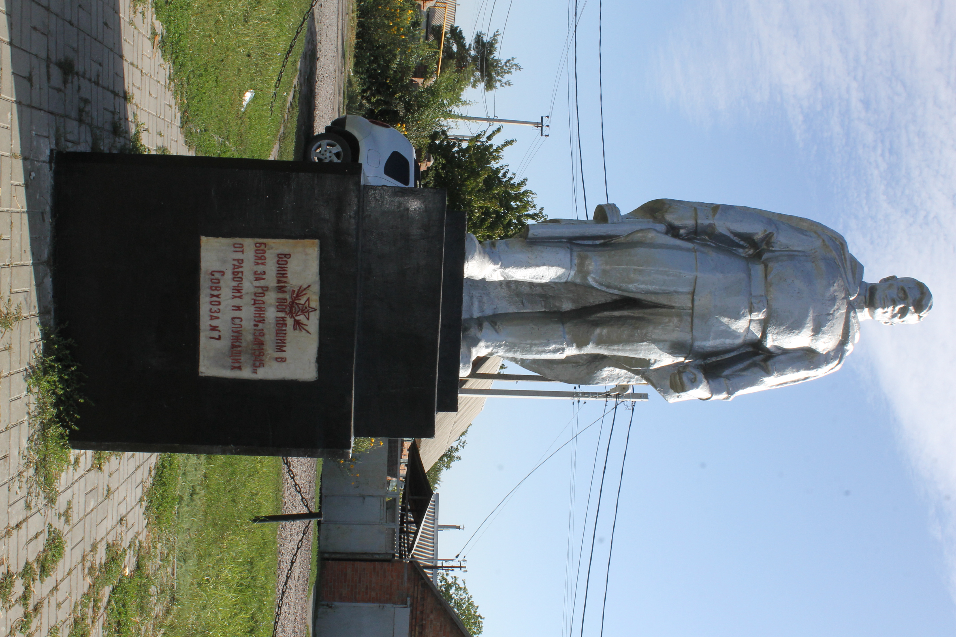

Информационный паспорт №7
Объект историко-культурного наследия.

Район (город) Октябрьский
Наименование памятника: «Памятник погибшим воинам в Великой Отечественной войне 1941-1945г.г.»
Описание: Памятник установлен на цементной основе. На пьедестале водружён солдат с опущенным автоматом. В стене пьедестала прикреплена гранитная плита с надписью: «Воинам, погибшим в боях за Родину 1941-1945годы от рабочих и служащих совхоза №7»
Типологическая принадлежность: памятное место
Место расположения памятника (адрес в населенном пункте):
п. Интернациональный, ул. Восточная.
Автор (архитектор) неизвестен ______________________________
Дата создания: 1970г. площадь-936 кв.м.
Форм собственности: ____________муниципальная_____________
Балансовая принадлежность - администрация Краснокутского сельского поселения
Техническое состояние в настоящее время: удовлетворительное
Перечень первоочередных мероприятий по ремонту (реставрации) объекта и ориентировочная стоимость работ.

